Лабиринт малый

Внешний вид изделия:
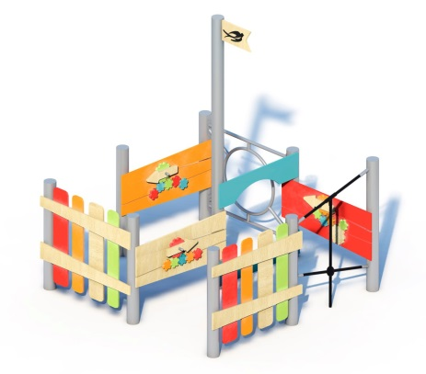
Габаритные размеры (ДхШхВ): 2160х2160х2200 мм
Размер зоны безопасности: 4160х4160 мм
Размер зоны приземления: 5160х5160 мм
Срок гарантии завода: 12 месяцев
Срок эксплуатации: 15 лет
Оборудование имеет сертификат соответствия по Техническому регламенту Таможенного союза (ТР ТС) 042/2017 «О безопасности оборудования для детских игровых площадок».
Ссылка на сайт: https://lastochka-lip.com/catalog/labirint-malyj-hpl-paneli/

Комплектация: стойка – 9шт, перекладина – 5шт, ограждение – 8шт, игровая панель – 3шт, флаг – 1шт.
Стойки изготовлены из стальной трубы: наружный диаметр — 108мм, толщина стенки — 2 мм. Для надёжной фиксации стойки заглубляют в грунт на 1000 мм с последующим бетонированием.
Металлические связующие элементы. Дуги и крепёжные скобы из стальной трубы круглого сечения 33 мм, толщина стенки 2,8мм. Материал — конструкционная сталь. Поверхность — без заусенцев; кромки — со снятой фаской.
Игровые панели и ограждение из HDPE толщиной 15 мм — кромки элементов обработаны (снята фаска), поверхность не имеет заусенцев, что обеспечивает безопасную эксплуатацию. Игровые панели с фигурными вставками‑пазлами (элементы в форме шестерёнок, звёзд, цветов из контрастной древесины).
Все металлические детали предварительно прошли механическую очистку, а именно пескоструйную обработку для удаления ржавчины, окалины и создания шероховатости (профиля), что улучшает адгезию, и покрыты двумя слоями порошковой окраски: первый слой с содержанием цинка, второй слой цветной покрывной.
Оборудование соответствует:
ГОСТ Р 52301-2013 Оборудование и покрытия детских игровых площадок. Безопасность при эксплуатации. Общие требования;
ГОСТ Р 52169-2012 «Оборудование и покрытия детских игровых площадок. Безопасность конструкции и методы испытаний. Общие требования»;
Безопасность детских площадок ТР ЕАЭС 042/2017 Технический регламент Евразийского экономического союза "О безопасности оборудования для детских игровых площадок".

